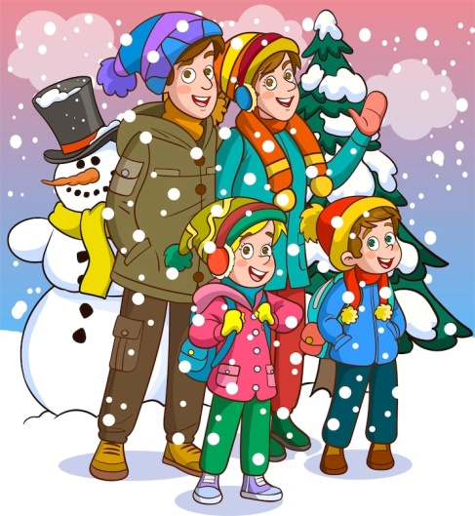
Консультация педагога-психолога для родителей «Внимание. Наступает зима»
Морозная зима – это замечательное время для укрепления здоровья! Прохладный ветер, легкий мороз, движение на воздухе – хорошая закалка. Выпал снег – стало светло и красиво!
Как мы знаем, при регулярных прогулках организм ребенка становится более стойким. Игры зимой на открытом воздухе приносят детям огромную радость. Что же нужно,чтобы дети активно, длительно и с удовольствием гуляли в зимнее время?
Разные игры со снегом обогащают содержание прогулок, увлекают детей, что позволяет увеличить время прогулок даже при низких температурах. Зимой на прогулке можно проводить много разных игр, но надо сделать так, чтобы дети не стояли долго на одном месте, а двигались. Игры-забавы всегда привлекают детей: катание с горки, катание на санках, игры со снегом, сооружение построек. Дети очень любят рисовать на снегу. Взяв палочку, на снегу можно изобразить любимую игрушку. Старшие дети самостоятельно придумывают сюжеты, а малыши с большим интересом наблюдают за ними. Много радости принесит детям зимой елка, вынесенная после новогоднего праздника во двор.
Прогулка знакомит детей с окружающим миром, природными явлениями. Познавательное и полезное занятие – кормление птиц зимой. А можно просто накидать крошки птичкам в кормушки, рассказывая ребенку интересные факты из жизни птиц.
Все, что так радует ребенка и заставляет его долго вспоминать. зимние детские игры находится в вашем воображении. Зимние игры не только приносят детям необыкновенную радость, но и приносят пользу для здоровья. Зимние игры на свежем воздухе полезнее, чем занятия в помещении. Зимой ребенок выполняет движения намного активнее, а то может замерзнуть!
Для хорошего развития ребенка, рекомендуем Вам:
• беседа с ребенком о времени года.
• о названиях зимних месяцев;
• о признаках зимы (снег, иней, лед, сугробы, метель, морозные узоры, мороз);
• рассмотреть зимнее небо, солнце, деревья (хвойные и лиственные, объяснить ребенку, почему хвойные деревья называют вечнозелеными;
• назвать зимнюю одежду;
• рассказать о животных
(медведь спит в берлоге, белка прячется в дупле, заяц поменял свою серую шубку на белую ит.)
•рассказать о растениях
Прогулки на свежем воздухе – это обязательный элемент режима дня.
Зимний морозный воздух лучше всего насыщен кислородом, поступая в организм, он стимулирует мозговую деятельность. Зимняя прогулкам повышается физическую активность организма, улучшает сон. Особенно полезны прогулки при температуре ниже десяти градусов. Такой воздух особенно считается чистым и вероятность подхватить инфекцию гораздомало.
Правильно организованные прогулки помогают осуществлять задачи всестороннего развития детей. Прогулки дают новые впечатления и положительные эмоции, от этого зависит интеллектуальное и социальное развитие ребёнка. Прогулка в жизни ребёнка занимает самое важное место. Во время прогулки происходит познание окружающего мира, ребёнок учится общаться со сверстниками.
Как одевать ребенка на прогулку?
Собираясь на прогулку, заботливых родителей всегда мучает вопрос: как одеть ребенка, чтоб он и не замерз, и не перегрелся? Надо помнить главное: ребенка не надо кутать! Перегрев не лучше, чем охлаждение. Найдите золотую середину! Не забывайте и о том, что двигательная активность детей на прогулке значительно выше, чем у взрослых. Кроме того, одежда не должна сковывать движения, она должна быть удобной, легкой и теплой одновременно. Выбирая детскую одежду, ориентируйтесь на то, чтобы ребенок на прогулке не был стеснен в движениях, чтобы ему было удобно бегать, прыгать, подниматься после падений, крутить головой. Детская одежда должна быть не только красивой, но и удобной и практичной!
Зимняя обувь, как и любая другая, должна быть удобной. Даже теплым, но все равно собирающим снег, ботинкам лучше предпочесть сапожки, в которые можно заправить штаны, изолировав от попадания снега. Проследите, чтобы подошвы были рельефными - ребенок меньше будет скользить по снегу и льду. Чтобы застраховаться от потери варежек или перчаток, пришейте к ним резинку. Каждый ребенок должен как можно больше бывать на свежем воздухе – это совершенно необходимо для его здоровья.
Прогулка – это замечательное время, когда взрослый может постепенно приобщать малыша к тайнам природы – живой и неживой, рассказывать о жизни самых различных растений и животных.
Гуляйте больше со своими детьми и получайте от прогулок как можно больше удовольствия. Берегите ваших детей,они у нас самые лучшие.

